Ejercicio Voluntario Nº 5. Unidad Didáctica 1
En este ejercicio tenemos que crear una tabla con un color de fondo elegido por el usuario y escribirá un texto en ella con el color elegido por el usuario. Los colores y códigos son los siguientes:
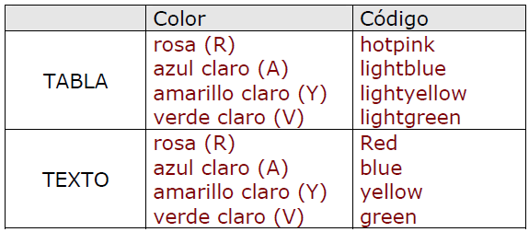
Si se teclea algún valor distinto a: R, A, Y ó V se definirán estos colores:
- para la tabla lightgrey y
- para el texto black.
Los colores se pedirán mediante una orden prompt(). Si no se elige uno de los colores se tomará un valor por defecto.
Una vez que se sepan los colores se crearán la tabla y el texto con la orden document.write().

